МИНИСТЕРСТВО ОБРАЗОВАНИЯ И НАУКИ РОССИЙСКОЙ ФЕДЕРАЦИИ
Балтийский федеральный университет им. Иммануила Канта
Институт физико-математических наук и информационных технологий

Лабораторная работа №5
Вариант №26
по дисциплине «Математическое моделирование процессов в природных и социально – экономических системах»
Тема: «Брахистохрона»
Работу выполнила:
студентка 4-го курса направления
«МО »
Ходосевич Д.А.

Калининград
2025
Оглавление

Постановка задачи 3
Построение математической модели 4
Содержательная постановка задачи моделирования движения материальной точки по кривой за кратчайшее время. 4
Концептуальная постановка задачи моделирования 4
Математическая постановка задачи моделирования 6
Реализация математической модели в виде программы для ЭВМ 9
Вывод о проделанной работе 10

Постановка задачи

Цель работы:
получение навыков в построении математической модели: содержательной, концептуальной и математической постановок для математической модели. Разработка соответствующей компьютерной программы на языке Python.
Условие задачи:
Среди всех кривых, соединяющих две различные точки вертикальной плоскости, найти ту, двигаясь по которой под действием силы тяжести, материальная точка попадает из начальной точки в конечную точку за кратчайшее время.
Решить задачу о брахистохроне (траектория точки) при M₁(0;0) и M₂(6;4).

Построение математической модели

Содержательная постановка задачи моделирования движения материальной точки по кривой за кратчайшее время.
Разработать математическую модель (ММ), позволяющую описать движение материальной точки по кривой из начальной точки в конечную точку за кратчайшее время.
Модель должна позволять:
- Находить две неизвестные переменные для нее – С*(радиус катящегося круга) и t₁.
Исходные данные:
- Координаты начальной и конечной точек движения материальной точки.

Концептуальная постановка задачи моделирования
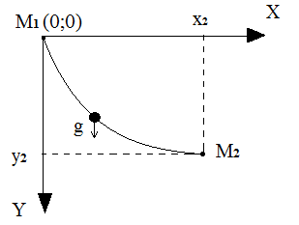
Движение материальной точки по кривой за кратчайшее время может быть описано в соответствии с законами классической механики Ньютона.

Примем следующие гипотезы:
- Пренебрегаем трением и сопротивлением среды.
- Выберем в вертикальной плоскости, определенной двумя данными точками, прямоугольную систему координат так, чтобы точка M₁ совпала с началом координат, а ось Oy направим вертикально вниз. Пусть точка M₂ имеет координаты (x2, y2).
- Траектория движения точки описывается брахистохроной, т.е. дугой перевернутой циклоиды.
- Брахистохрона не будет отрезком вертикальной прямой, соединяющей точки M₁ и M₂ (хотя он и является кратчайшим расстоянием между ними), т.к. при движении по прямой скорость нарастает очень медленно.

Математическая постановка задачи моделирования
Время скатывания материальной точки определяется соотношением
$$T=\int_{A}^{B}{dt }$$
$$ds=vdt→dt=\frac{ds}{v}$$
В таком виде приходим к криволинейному интегралу первого рода:
$$T=\int_{A}^{B}{\frac{ds}{v}}$$
Для дальнейших преобразований требуется выразить скорость движения. Найдем её через закон сохранения энергии:
$$\frac{mv^{2}}{2}=mgy$$
$$v=\sqrt{2gy}$$
Исходя из теоремы Пифагора получаем элементы дуги:
$$(ds)^{2}=(dx)^{2}+(dy)^{2}$$
$$ds=\sqrt{{dx}^{2}+{dy}^{2}}=\sqrt{1+(y)^{2}}$$
Приходим к вариационной постановке задачи о брахистахроне. Найти такую y что функционал T достигает на нем минимума:
$$T=\frac{1}{\sqrt{2g}}\int_{x_{1}}^{x_{2}}{\sqrt{\frac{1+{{(y}_{}^{'})}^{2}}{y}}}dx, y\left(x_{0}\right)=y_{0}, y\left(x_{1}\right)=y_{1}$$
Для удобства можно совершить перенос начальной точки в (0,0)
Известное решение данной вариационной задачи - циклоида
В параметрической форме уравнение циколиды имеет вид:
$$\left\{\begin{aligned}x=R(t-\sin{t)} \\ y= R\left(1-\cos{t}\right)\end{aligned}\right.$$
В такой форме R – радиус производящей окружности, t – свободная переменная. При t = 0 мы проходим через точку (0,0), что удовлетворяет первому начальному условию.
Чтобы найти кривую, проходящую через точку B(6,4) необходимо решить трансцендентное уравнение и определить значение R, а также t в момент прохождения кривой через точку B.
Для определенности необходимо, чтобы кривая описывала спуск в поле гравитации при движении. Отразим нашу задачу на ось y:
$$\left\{\begin{aligned}x=R(t-\sin{t)} \\ y= R\left(\cos{t-1}\right)\end{aligned}\right.;A\left(0,0\right),B(6,4)$$
Для решения трансцендентного уравнения воспользуемся численными методами. Используем метод бисекции, поскольку он не требует знаний о кривой, кроме промежутка перемены знака функции.

Реализация математической модели в виде программы на ЭВМ
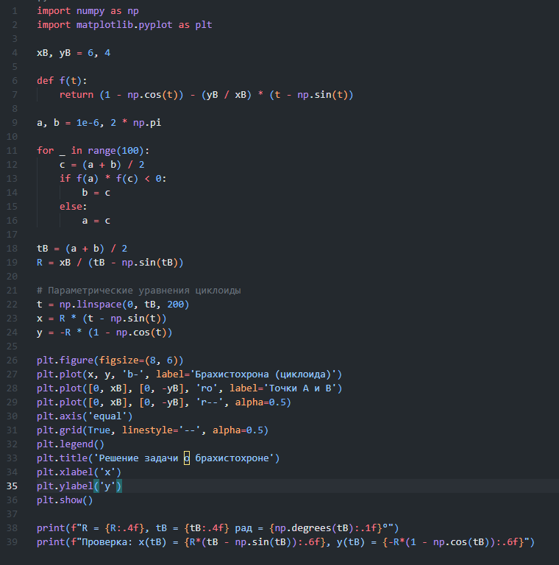
Вывод программы:
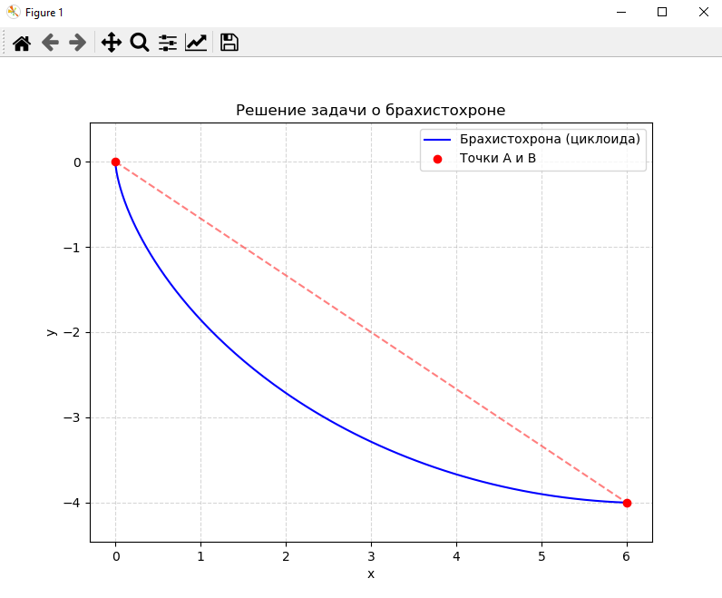
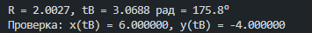

Вывод о проделанной работе

Цель данной лабораторной работы выполнена. Была построена математическая модель движения материальной точки под действием силы тяжести по кривой за кратчайшее время. При разработке математической модели были получены навыки в написании содержательной, концептуальной и математической постановки задач.
Но полученное решение не является безукоризненно точным, так как мы пренебрегли, например, трением и сопротивлением среды.
Таким образом, найденная система семейства циклоид описывает движение материальной точки из одной точки в другую, а найденные для нее значения С* и t₁ позволяют построить траекторию движения этой точки в виде брахистохроны, которая является кратчайшим путем.

